Nos itens de escolha múltipla escreva a letra da única opção que permite obter uma afirmação correta ou responder corretamente à questão colocada.
Nos itens de construção que envolvam cálculos numéricos é obrigatório apresentar todas as etapas de resolução.
Junto de cada item, entre parênteses, apresenta-se a respetiva pontuação.
NOME Turma Número

Teste 3
Duração: 90 a 100 min
GRUPO I
1. Observe a Figura seguinte: uma embarcação está a uma certa distância de um paredão vertical que tem uma parte imersa na água. Um sonar, colocado fora de água (A) ou dentro de água (B), emite ultrassons que se refletem no paredão, permitindo medir a distância da embarcação ao paredão.
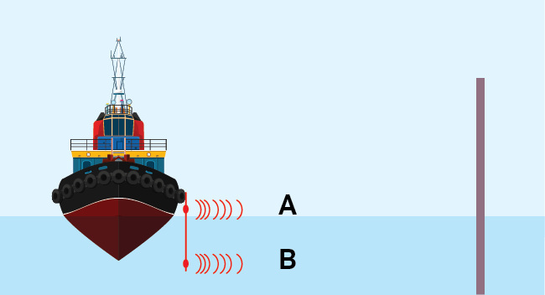
Quando o sonar é colocado fora da água, o intervalo de tempo medido entre a emissão e a receção de um sinal é 800 ms.
Nas condições de temperatura e de salinidade da água, a velocidade de propagação do sinal sonoro na água é $4,4$ vezes maior do que no ar.
1.1 (8p) Qual das opções seguintes indica o intervalo de tempo entre a emissão e a receção desse sinal, em milissegundos, quando a sua propagação se faz na água?
(A) $800×4,4$ | (B) $\frac{4,4}{800}$ | (C) $\frac{800}{4,4}$ | (D) $4,4$
1.2 (8p) Qual das opções completa corretamente a frase seguinte?
Para uma mesma onda sonora que se propaga na água e no ar, a razão entre os comprimentos de onda na água e no ar, $\frac{{}_{água}}{{}_{ar}}$ , é … , pois a velocidade de propagação e o comprimento de onda são …
(A) $\frac{1}{4,4}$ … diretamente proporcionais. | (B) $4,4$ … diretamente proporcionais.
(C) $4,4$ … inversamente proporcionais. | (D) $\frac{1}{4,4}$ … inversamente proporcionais.
1.3 (8p) A velocidade de propagação desse sinal no ar, à temperatura a que foi realizada a medição, era $343 m s^{-1}$. A distância a que a embarcação se encontrava do paredão era:
(A) $274 m$ | (B) $137 m$ | (C) $343 m$ | (D) $172 m$
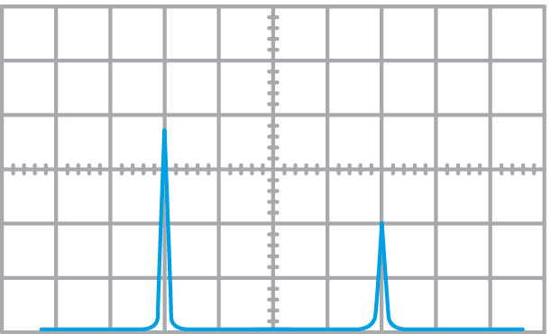
1.4 (8p) Um osciloscópio registou a emissão e a receção desse sinal do sonar ao propagar-se no ar, obtendo-se o registo da Figura ao lado. Qual das opções seguintes indica a base de tempo regulada no osciloscópio?
(A) $800 ms/div$ | (B) $2 s/div$
(C) $200 s/div$ | (D) $0,2 s/div$

2. Com o objetivo de determinar experimentalmente a velocidade de propagação do som no ar recorreu-se ao seguinte material de laboratório: osciloscópio, gerador de sinais, altifalante, microfone e fita métrica. Colocou-se o altifalante e o microfone um em frente do outro,
a distâncias, $d$, sucessivamente maiores, e mediu-se o intervalo de tempo, $t$, que o som demorou a percorrer essas distâncias.
2.1 (8p) Para se realizar a experiência teve de se ligar…
(A) o microfone ao gerador de sinais e o altifalante ao osciloscópio.
(B) o microfone e o altifalante ao osciloscópio.
(C) o microfone e o altifalante ao gerador de sinais.
(D) o microfone ao osciloscópio e o altifalante ao gerador de sinais.
2.2 Com os valores das distâncias e dos tempos medidos, expressos no SI, traçou-se o gráfico de $d$ em função de $t$. O valor determinado para o declive da reta do gráfico foi $335$.
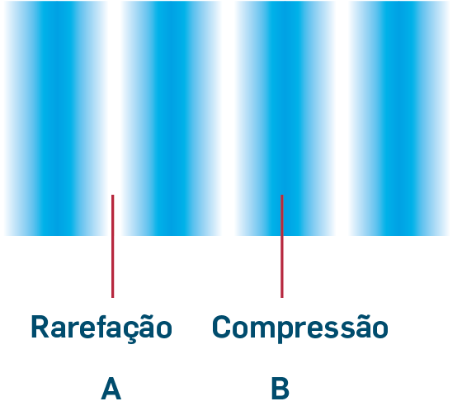
a) (10p) O valor experimental da velocidade de propagação do som foi obtido com um erro de $2,60\%$, por defeito, relativamente ao valor tabelado. Determine o valor tabelado. Apresente todas as etapas de resolução.
b) (14p) A Figura ao lado representa as variações de pressão numa camada de ar entre o altifalante e o microfone quando é selecionado um sinal de $1,0 kHz$ no gerador de sinais. Determine a distância entre as zonas A e B, considerando o valor experimental da velocidade de propagação do som.
Apresente todas as etapas de resolução.
GRUPO II
1. (8p) Alguma tecnologia usada nas impressoras e fotocopiadoras baseia-se na utilização de campos elétricos e no efeito das forças elétricas sobre cargas elétricas.
Considere uma carga elétrica $Q$ e uma outra carga elétrica $q$ que é colocada num ponto P próximo de $Q$.
Qual das opções seguintes pode representar o campo elétrico, $\vec{E}$, criado por $Q$ no ponto P, e a força elétrica, $\vec{F}$, que atua sobre $q$?
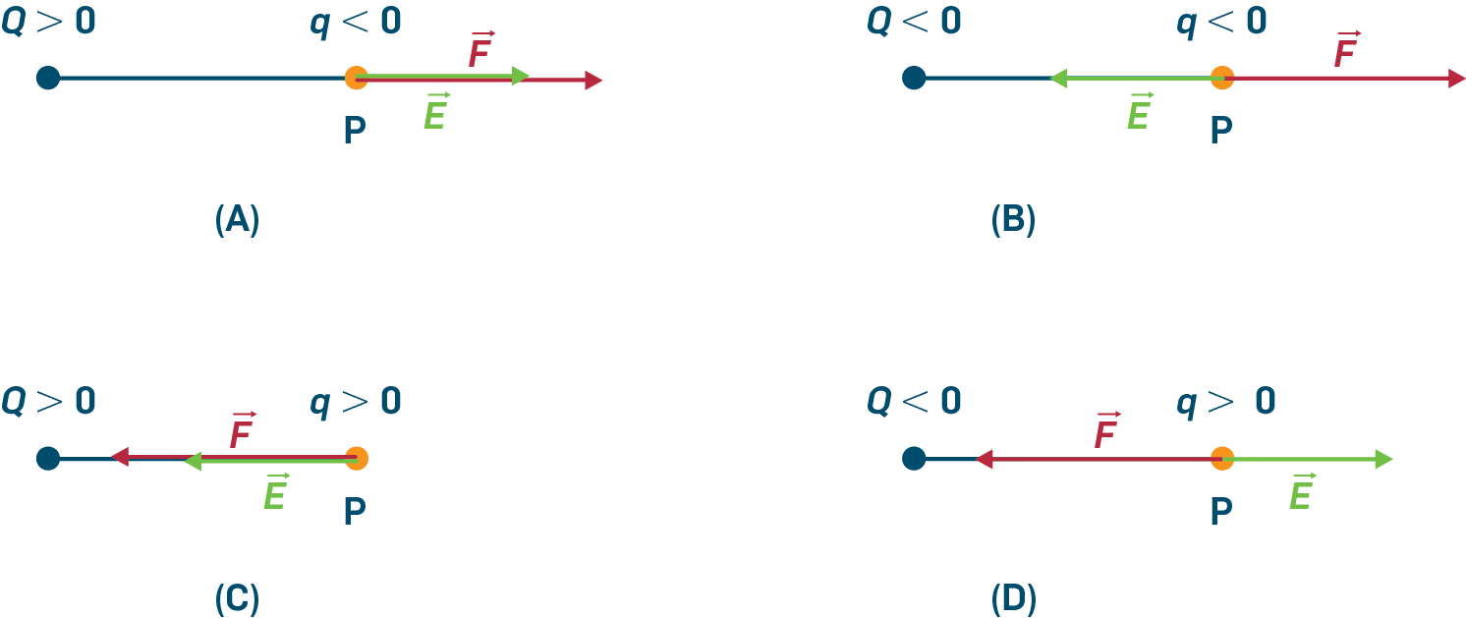

2. Hans Christian Oersted, no século XIX, foi o primeiro a observar que uma corrente elétrica num circuito fazia mover a agulha de uma bússola colocada nas proximidades.
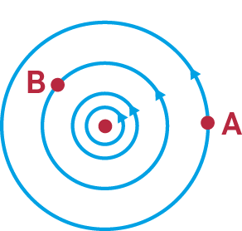
2.1 (8p) O que concluiu Hans Christian Oersted com essa observação?
2.2 Um fio longo, atravessado por corrente elétrica, é colocado perpendicularmente a esta folha de papel. A Figura ao lado mostra, no plano da folha, as linhas do campo magnético produzido.
a) (8p) Qual das opções completa corretamente a frase seguinte?
O sentido da corrente elétrica é … , sendo o campo magnético … intenso em A do que em B.
(A) de cá para lá da folha … mais | (B) de cá para lá da folha … menos
(C) de lá para cá da folha … mais | (D) de lá para cá da folha … menos
b) (8p) Uma bússola é colocada no ponto A, sobre a folha de papel. Qual das opções pode representar a orientação da bússola, sujeita ao campo magnético produzido pelo fio de corrente, quando vista de cima?
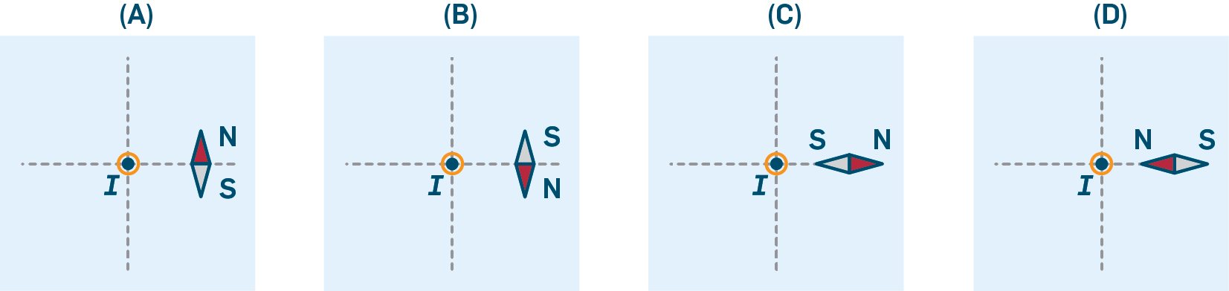
3. Um campo magnético pode gerar uma corrente elétrica.
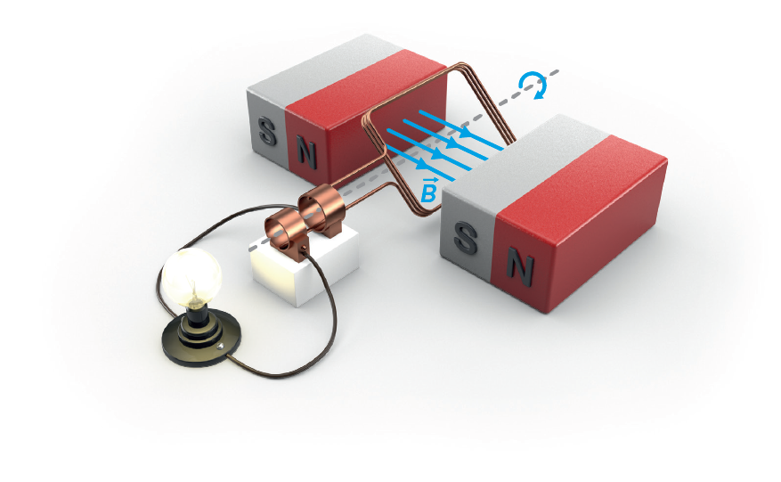
3.1 (16p) Observe a Figura ao lado: uma espira, de lados $3,0 cm$ e $4,0 cm$, gira numa região onde existe um campo magnético uniforme de $3,0×{10}^{-2} T$. A espira faz parte de um circuito fechado de resistência $0,010$.
A espira roda de uma posição em que faz $60°$ com as linhas de campo para outra em que o seu plano coincide com as linhas de campo, demorando $10 ms$. Determine o valor (médio) da corrente que percorre o circuito.
Apresente todas as etapas de resolução.
3.2 (12p) Indique, justificando, se a corrente na espira seria maior ou menor se a mesma rotação da espira se realizasse num intervalo de tempo inferior a $10 ms$.
GRUPO III
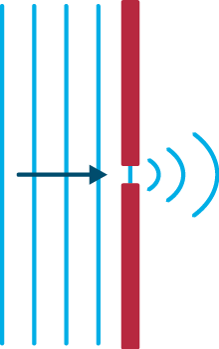
1. A luz de um laser de $589 nm$ incide sobre uma fenda de uma rede. A Figura ao lado esquematiza o comportamento da luz ao encontrar essa fenda.
1.1 (8p) Que fenómeno está representado?
1.2 (12p) A luz do laser passa a incidir numa fresta com $1 mm$ de largura. Indique, justificando, se continuará a ter o comportamento esquematizado na Figura.

2. O gráfico seguinte representa o índice de refração, $n$, de um vidro em função do comprimento de onda, , da luz no vazio.
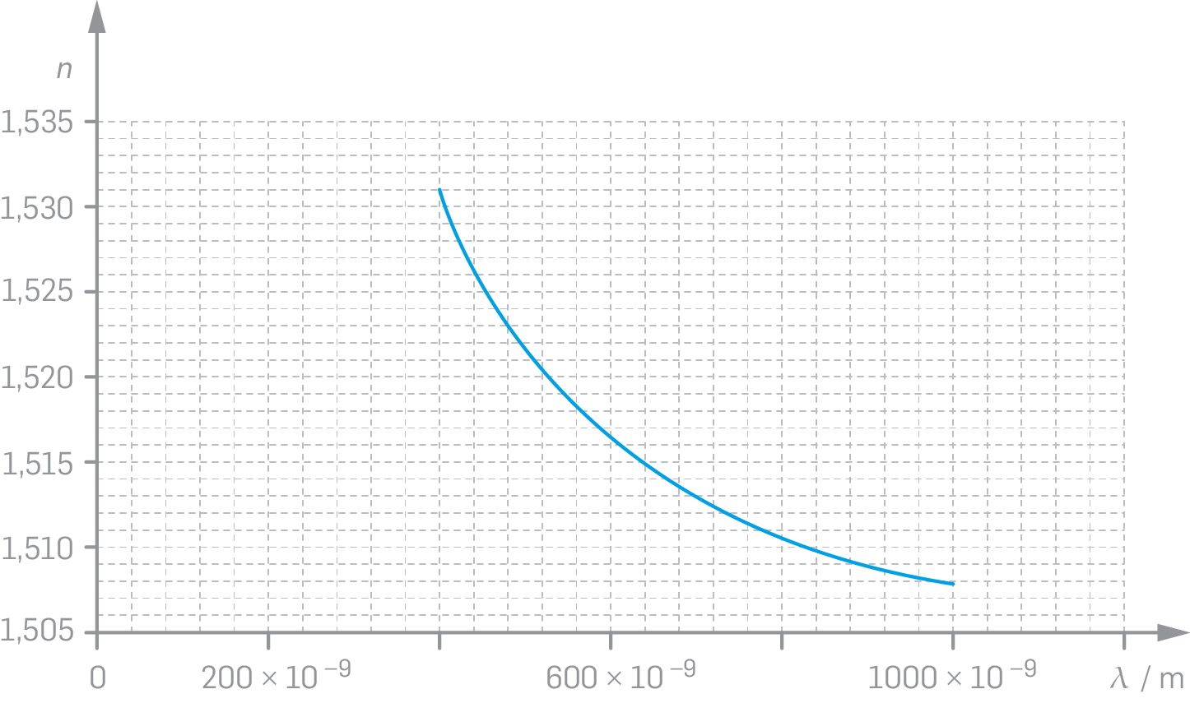
2.1 (8p) Qual das opções completa corretamente a frase seguinte?
Quanto maior for o comprimento de onda da luz que atravessa esse vidro, … é o índice de refração e … é a velocidade de propagação da luz no vidro.
(A) maior … maior
(B) maior … menor
(C) menor … maior
(D) menor … menor
2.2 (8p) A velocidade de propagação de um feixe de luz de comprimento de onda $400 nm$ nesse vidro é, relativamente à velocidade de propagação da luz no vazio:
(A) $153,1\%$ | (B) $65,3\%$ | (C) $152,5\%$ | (D) $65,6\%$
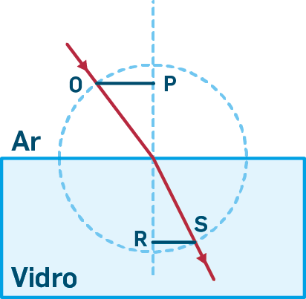
2.3 Um feixe de luz de comprimento de onda $520 nm$ passa do ar para esse vidro de acordo com o esquema da Figura. Considere $n_{ar}= 1,00$.
a) (12p) Por que razão há desvio do feixe de luz quando ela passa do ar para o vidro? Que nome se dá a este fenómeno?
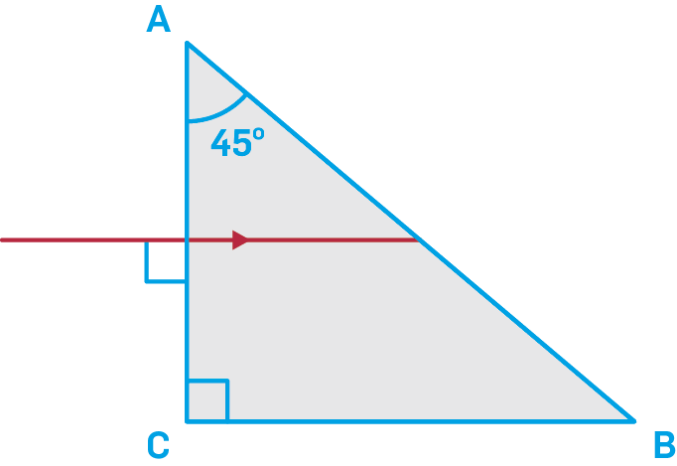
b) (14p) O comprimento de $\overline{OP}$ é $10 cm$. Determine o comprimento de $\overline{RS}$. Apresente todas as etapas de resolução.
2.4 (14p) Observe a Figura ao lado: um feixe de luz de comprimento de onda $560 nm$ incide perpendicularmente na face $AC$ de um prisma desse vidro. Prove que o feixe de luz, ao incidir na face $AB$ do prisma, não passa do vidro para o ar.
Apresente todas as etapas de resolução.

